重庆市江津区2015-2016学年八年级下学期期中考试物理试题（含解析）

一、选择题（每小题只有一个选项符合题意，每小题3分，共24分）
1．为了让同学们养成关注生活的良好习惯，物理老师倡导同学们对身边一些常见的物理量进行估测，以下是他们交流的一些估测数据，其中符合实际的是（ ）
A．学生做家庭作业用的台灯电功率约20 W
B．舒适的洗澡水温度约80℃
C．家用电冰箱正常工作时电流约10A
D．健康成年人午餐大约吃10g的米饭
2．如图所示的四种情景中，属于光的折射现象的是（ ）
A．手在墙上形成手影 B．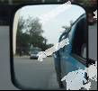景物在镜中成像
C．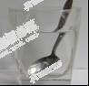钢勺好像在水面处折断了 D．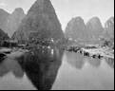山在水中形成“倒影”
3．如图所示为自然界中常见的一些现象，下列选项是关于这些现象的解释，其中正确的是（ ）
A．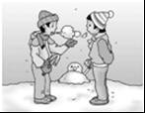口中呼出的“白气”是水汽化形成的
B．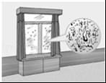玻璃窗上的小水珠是空气中的水蒸气液化形成的
C．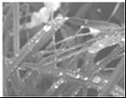花草上的小露珠是花草叶子上分泌出来的
D．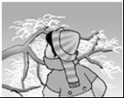树挂是水蒸气升华形成的
4．如图所示，在下列有关电与磁实验的装置图中，能应用于电动机的原理的是（ ）
A．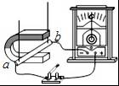 B．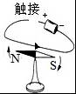 C．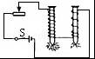 D．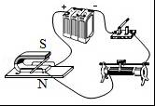
5．如图所示，各图与相应描述相符的是（ ）
A．冰壶最终停下，是因为运动员使劲摩擦冰面使冰壶的惯性消失了
B．运动员滑雪时，穿上表面积较大的滑雪板，主要是为了减小滑雪板与地面的摩擦
C．排球被接起后，竖直上升到最高点时受力不平衡
D．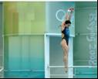跳水运动员能够起跳，是因为跳板对她的作用力大于她对跳板的作用力
6．如图所示各物理量之间关系的图象中，描述错误的是（ ）
A．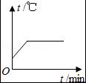探究水的沸腾特点水温度与时间的关系
B．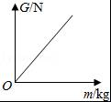物体的重力与质量的关系
C．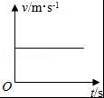匀速直线运动物体速度与时间的关系
D．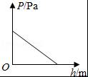液体内部压强与深度的关系
7．电控调光玻璃能根据光照强度自动调节玻璃的透明度．其原理是：光照增强，光敏电阻R_{x}阻值变小，施加于玻璃两端的电压降低，玻璃透明度下降，反之则玻璃透明度上升．若电源电压不变，R₀是定值电阻，如图所示电路图中符合要求的是（ ）
A．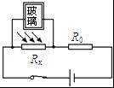 B．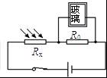 C．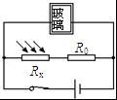 D．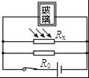
8．向一个塑料瓶中装入一定质量的液体后密闭，把它分别放在盛有密度为ρ_{甲}、ρ_{乙}两种液体的容器中，所受浮力分别为F_{甲}、F_{乙}，如图所示，不计塑料瓶的质量和瓶壁、瓶盖的体积，下列判断正确的是（ ）
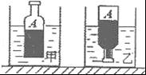
A．ρ_{甲}大于ρ_{乙} F_{甲}大于F_{乙}
B．ρ_{甲}小于ρ_{乙} F_{甲}等于F_{乙}
C．ρ_{甲}小于ρ_{乙} F_{甲}大于F_{乙}
D．ρ_{甲}大于ρ_{乙} F_{甲}等于F_{乙}

二、填空作图题（第14题的作图2分，其余每空1分，共12分）
9．在物理学史上， 实验第一次测量出了大气压的值；英国科学家法拉第发现了 现象，标志人类进入了电气化时代．
10．一台“220V 1000W”的电热水器，正常工作10min消耗的电能是 J，如果该能量的70%被水吸收，能使 kg的水温度升高20℃（c_{水}=4.2×10³J/（kg•℃））．
11．如图所示，边长为0.1m，密度是5×10³kg/m³的正方体金属块，放在面积为1m²的桌面上，当弹簧秤的读数为10N时，金属块对桌面的压强是 Pa，金属块受到的合力为 N．
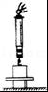
12．如图所示电路中，电源电压恒定，滑动变阻器R₂的滑片滑到a端时，电阻R₁消耗的功率为7.2W；滑到b端时，电阻R₁消耗的功率为0.8W，此时电压表示数为4V．则电源电压为 V，滑片在b端时电流表的示数为 A．
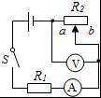
13．如图所示是当今流行的环保驱蚊用品﹣﹣电热液体蚊香器．蚊香器通电后其内部的发热部件对驱蚊液加热，过一会儿，可见其顶部有“白气”飘出，房间里弥漫着驱蚊液的清香，起到驱蚊和灭蚊的作用．请参照示例写出该蚊香器所涉及的物理现象与物理知识（不得与示例重复）示例：
物理现象：房间里弥漫着驱蚊液的清香
物理知识：分子在不停的作无规则运动
物理现象：
物理知识： ．
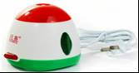
14．（1）如图1，虚线是通电螺线管外部的磁感线，在磁感线上用箭头标出磁感线方向；
（2）如图2，杠杆在力F₁的作用下处于平衡状态，作出F₁的力臂，并用L₁表示．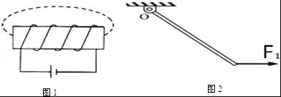

三、实验探究题（15题6分，16题6分，17题10分，共22分）
15．在利用光具座进行凸透镜成像的实验探究中：
（1）如图甲所示，一束平行于凸透镜主光轴的光线经过凸透镜后，在光屏上形成了一个最小、最亮的光斑．由图可知，该凸透镜的焦距是 cm．
（2）把烛焰放在距凸透镜16cm处时（如图乙），在凸透镜另一侧前后移动光屏，会在光屏上得到一个倒立、 的实像．
（3）如果将蜡烛在乙图的基础上远离透镜，仍要在光屏上得到清晰的像，光屏应向 （选填“靠近”或“远离”）透镜的方向移动．
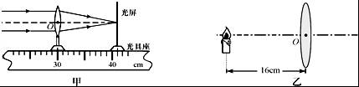
16．如图，是某种物质熔化过程中的“时间﹣温度”图象，由图可判断该物质是 （选填“晶体”或“非晶体”），加热至第10min时，物质的状态为 ．（选填“固态”、“液态”或“固液混合态”）
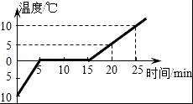
17．某同学在“探究浮力大小与哪些因素有关”的实验中：
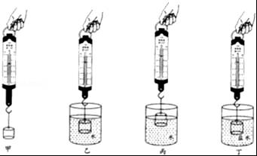
（1）如图甲、乙，先用弹簧测力计吊着石块，弹簧测力计的示数为1.6N，然后让石块完全浸没在水中，弹簧测力计的示数变为1.2N，则石块受到水的浮力为 N．
（2）如图丙，用弹簧测力计缓慢将石块拉出水面，随着石块露出水面的体积越来越大，观察到弹簧测力计的示数也越来越大，则石块受到的水的浮力越来越 （选填“大”或“小”）．说明浮力的大小与石块浸入水中的 有关．
（3）通过比较图乙和图 ，可以探究浮力大小跟液体密度是否有关．
（4）石块的密度为 Kg/m³
（5）若完全浸没在盐水中弹簧测力计的示数为1.1N，则盐水的密度为 Kg/m³．
18．小明同学利用电压表和电流表“测量小灯泡的电阻值”（已知小灯泡的额定电压为2.5V，滑动变阻器的规格是“1A，30Ω”），实验电路图如图1所示：
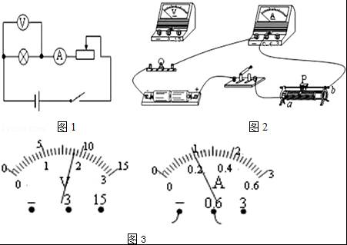
（1）按图1所示的电路图，将图2中的电压表正确连入电路（用笔画线代替导线）．
（2）在连接电路前，开关应断开；连接电路后，滑片P应移到 （填“a”或“b”）端再闭合开关；实验中，当滑片P移到某一位置时，电流表A和电压表V示数如图3所示，则此时小灯泡的阻值为 Ω．
（3）小明在实验时，小灯泡突然熄灭，检查发现电流的示数为零，电压表的示数接近电源电压，请你帮小明分析电路的故障可能是： ；
（4）若小红同学想用已连好的电路“测小灯泡的额定电功率”，请你帮他把主要的实验步骤补充完整：
①移动滑动变阻器的滑片P，使电压表的示数为 V时，读出电流表的示数；
②利用原理： 计算出小灯泡的额定电功率．
（5）同组的小刚找来了几个定值电阻替代小灯泡，想探究“电流与电阻的关系”，此实验要用 方法，所以他移动滑动变阻器使电压表始终为2V，那么他使用的定值电阻最大就不能超过 Ω．

四、论述与计算题（18题6分，19题8分，20题8分，共22分．解答应写出必要的文字说明、步骤和公式，只写出最后结果的不能给分）
19．如图所示的电路中，R₂的阻值为5Ω．闭合开关之后，电压表的示数为8Ⅴ，电流表的示数为1A，求：
（1）电阻R₁的阻值
（2）电源电压．
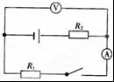
20．如图1所示，是用滑轮组在水中打捞文物的示意图，该均匀实心文物的密度为8×10³Kg/m³，体积为1000cm³，在拉力F作用下从水中缓慢上升到岸上，拉力F的大小随文物上升的高度h的变化情况如图2所示．（g=10N/Kg）
（1）求在文物还未露出水面时文物受到的浮力；
（2）在文物还未露出水面时若物体匀速上升的速度为0.1m/s，求此时拉力F的功率；
（3）求在文物离开水面后继续缓慢上升过程中滑轮组的机械效率．
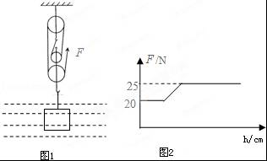
21．如图所示，是小勇设计的某电器设备的部分电路．电源电压9V保持不变，灯泡L标有“8V 4W”字样，电流表的量程为0～3A，电压表的量程为0～15V，滑动变阻器R₂的最大阻值为20Ω．闭合开关S和S₁时，电路消耗的功率为4.05W．（不计灯丝电阻随温度的变化）求：
（1）小灯泡L的电阻；
（2）开关S、S₁、S₂都闭合时，通过电流表的最小电流；
（3）在不超过电表量程和灯泡额定电压的条件下，只闭合开关S₂时滑动变阻器R₂的电功率变化范围．
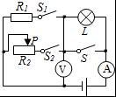

2015-2016学年重庆市江津区八年级（下）期中物理试卷
参考答案与试题解析

一、选择题（每小题只有一个选项符合题意，每小题3分，共24分）
1．为了让同学们养成关注生活的良好习惯，物理老师倡导同学们对身边一些常见的物理量进行估测，以下是他们交流的一些估测数据，其中符合实际的是（ ）
A．学生做家庭作业用的台灯电功率约20 W
B．舒适的洗澡水温度约80℃
C．家用电冰箱正常工作时电流约10A
D．健康成年人午餐大约吃10g的米饭
【考点】电功率；温度；质量的估测；电流的大小．
【分析】不同物理量的估算，有的需要凭借生活经验，有的需要简单的计算，有的要进行单位的换算，最后判断最符合实际的是哪一个．
【解答】解：
A、一般照明灯泡的额定功率在40W左右，台灯的额定功率更小，在20W左右．此选项符合实际．
B、人体正常体温在37℃左右，舒适洗澡水的温度应该略高于体温，不可能达到80℃．此选项不符合实际；
C、电冰箱的额定功率在220W左右，正常工作时的电流为I==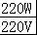=1A左右．此选项不符合实际；
D、健康成年人午餐需要吃不少于100g的米饭．此选项不符合实际；
故选A．

2．如图所示的四种情景中，属于光的折射现象的是（ ）
A．手在墙上形成手影 B．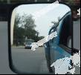景物在镜中成像
C．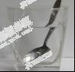钢勺好像在水面处折断了 D．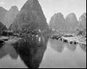山在水中形成“倒影”
【考点】光的折射现象及其应用．
【分析】（1）光在同一均匀介质中沿直线传播．光沿直线传播的实例有：小孔成像、激光准直、影子、日食和月食等；
（2）光照在不同介质面上时，会发生反射现象，平面镜成像就是具体应用；
（3）光从一种介质斜射入另一种介质时，光的传播方向就会发生偏转，即光的折射现象，凸透镜成像就是具体应用．
【解答】解：A、手在墙上形成手影是由于光的直线传播形成的，故A错误；
B、景物在镜中成像属于平面镜成像，是由于光的反射形成的，故B错误；
C、钢勺好像在水面处折断了是由于光的折射现象形成的；故C正确；
D、山在水中形成“倒影”是由于光的反射形成的，故D错误．
故选C．

3．如图所示为自然界中常见的一些现象，下列选项是关于这些现象的解释，其中正确的是（ ）
A．口中呼出的“白气”是水汽化形成的
B．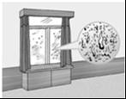玻璃窗上的小水珠是空气中的水蒸气液化形成的
C．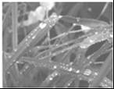花草上的小露珠是花草叶子上分泌出来的
D．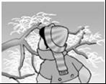挂是水蒸气升华形成的
【考点】液化及液化现象；生活中的凝华现象．
【分析】解决此题时要分析各种现象变化前后物体是什么状态，结合物态变化进行分析判断即可．
【解答】解：A、口中呼出的“白气”是口中呼出的温度较高的水蒸气遇冷液化形成的小水滴，故该选项说法错误；
B、玻璃窗上的小水珠是室内空气中温度较高的水蒸气遇到温度较低的玻璃液化形成的，故该选项说法正确；
C、花草上的小露珠是温度较高的水蒸气遇冷液化形成的小水滴，故该选项说法错误；
D、树挂是空气中的水蒸气遇冷凝华形成的小冰晶，故该选项说法错误．
故选B．

4．如图所示，在下列有关电与磁实验的装置图中，能应用于电动机的原理的是（ ）
A． B．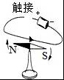 C．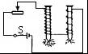 D．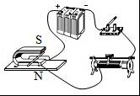
【考点】直流电动机的原理．
【分析】本题涉及的实验内容较多，解题时首先要弄清四个选项所研究的是哪些实验或现象，再进行判断．
【解答】解：电动机的原理是通电导体在磁场中受力，或者说通电线圈在磁场中受力转动．
A、这是研究电磁感应现象的实验，不符合题意；
B、这是奥斯特实验装置，说明通电导线周围存在磁场，不符合题意；
C、这是研究电磁铁的磁性强弱与匝数多少关系的实验，结论是当电流一定时，线圈匝数越多，电磁铁的磁性越强，不符合题意；
D、此实验探究的是通电导体在磁场中受力运动的现象，符合题意．
故选D．

5．如图所示，各图与相应描述相符的是（ ）
A．
冰壶最终停下，是因为运动员使劲摩擦冰面使冰壶的惯性消失了
B．
运动员滑雪时，穿上表面积较大的滑雪板，主要是为了减小滑雪板与地面的摩擦
C．
排球被接起后，竖直上升到最高点时受力不平衡
D．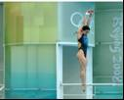
跳水运动员能够起跳，是因为跳板对她的作用力大于她对跳板的作用力
【考点】惯性；力作用的相互性；平衡状态的判断；减小压强的方法及其应用．
【分析】（1）惯性是物体的一种性质，惯性大小跟物体质量有关，跟其它因素没有关系．
（2）压强大小跟压力大小和受力面积大小有关．
减小压强的方法：在压力一定时，增大受力面积来减小压强；在受力面积一定时，减小压力来减小压强．
（3）保持静止的物体和匀速直线运动的物体受到平衡力作用．
（4）相互作用力：大小相等、方向相反、作用在两个物体上，作用在同一条直线上．
【解答】解：A、冰壶最终停下，是因为冰壶受到摩擦力作用，摩擦力改变了冰壶的运动状态．冰壶的质量不变，惯性不变．故A不符合题意．
B、运动员滑雪时，穿上表面积较大的滑雪板，主要是为了在压力一定时，增大受力面积来减小压强．故B不符合题意．
C、排球被接起后，竖直上升到最高点时不能在最高度保持静止状态，所以排球此时受力不平衡．故C符合题意．
D、跳水运动员能够起跳，运动员给跳板一个向下的力，跳板给运动员一个向上的力，这两个力是相互作用力，大小相等．故D不符合题意．
故选C．

6．如图所示各物理量之间关系的图象中，描述错误的是（ ）
A．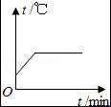探究水的沸腾特点水温度与时间的关系
B．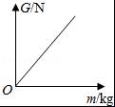物体的重力与质量的关系
C．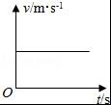匀速直线运动物体速度与时间的关系
D．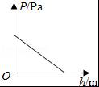液体内部压强与深度的关系
【考点】沸腾及沸腾条件；匀速直线运动；探究重力大小跟什么因素有关的实验；液体的压强的特点．
【分析】要看清图象中的横坐标、纵坐标代表的物理量；再根据图象形状反映的物理规律，结合选项中物理量的含义，可解答此题．
【解答】解：
A、水沸腾前温度升高，沸腾后温度保持不变，图象中水温度与时间的关系符合沸腾规律，故A正确；
B、重力与质量成正比，而图象形状是正比函数图象，故B正确；
C、匀速直线运动的速度时间图象是一条水平的直线，图象能反应物理规律，故C正确；
D、液体的压强与深度有关，深度越大，压强越大，而图象反映的是压强随深度减小，故D错误．
故选D．

7．电控调光玻璃能根据光照强度自动调节玻璃的透明度．其原理是：光照增强，光敏电阻R_{x}阻值变小，施加于玻璃两端的电压降低，玻璃透明度下降，反之则玻璃透明度上升．若电源电压不变，R₀是定值电阻，如图所示电路图中符合要求的是（ ）
A．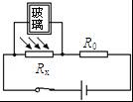 B．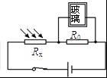 C．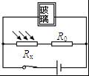 D．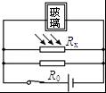
【考点】电阻；欧姆定律的应用．
【分析】具有根据光照强度自动调节玻璃透明度的功能．且光照增强，通过电路中的电流降低玻璃两端的电压，从而降低玻璃透明度；所以应与一电阻并联，这一电阻应是在光照增强时，它两端的电压减小．
【解答】解：A、B选项中的电路图，光敏电阻R_{x}与定值电阻R₀串联连接，根据串联电路的分压原理知：阻值变小，分得的电压也变小，而光敏电阻R_{x}的阻值随光照的增强会变小，所以在光照增强时，电路中的光敏电阻R_{x}两端的电压变小，定值电阻R₀两端的电压变大；而光照增强时，应使玻璃透明度下降；玻璃透明度在玻璃两端的电压降低时会下降；所以玻璃应与两端电压变小的电阻并联，即玻璃应与光敏电阻R_{x}并联；所以A选项符合要求；
C、D选项中，玻璃与电源并联，它两端的电压不变，不符合题干的要求．
故选A．

8．向一个塑料瓶中装入一定质量的液体后密闭，把它分别放在盛有密度为ρ_{甲}、ρ_{乙}两种液体的容器中，所受浮力分别为F_{甲}、F_{乙}，如图所示，不计塑料瓶的质量和瓶壁、瓶盖的体积，下列判断正确的是（ ）
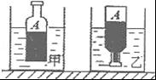
A．ρ_{甲}大于ρ_{乙} F_{甲}大于F_{乙}
B．ρ_{甲}小于ρ_{乙} F_{甲}等于F_{乙}
C．ρ_{甲}小于ρ_{乙} F_{甲}大于F_{乙}
D．ρ_{甲}大于ρ_{乙} F_{甲}等于F_{乙}
【考点】物体的浮沉条件及其应用．
【分析】（1）甲、乙图中，同一物体都漂浮，有漂浮条件可知物体所受浮力F_{甲}、F_{乙}的关系；
（2）在甲图中，液体A装入塑料瓶内放入甲液体中，排开甲液体的体积大于A液体的体积，在乙图中，液体A装入塑料瓶内放入乙液体中，排开乙液体的体积小于A液体的体积，
根据浮力关系和阿基米德原理即可判断液体的密度大小．
【解答】解：（1）由图可知：塑料瓶在两种液体上漂浮，则F_{甲}=F_{乙}=G．故AC错误；
（2）根据阿基米德原理可知：F_{甲}=ρ_{甲}V_{排甲}g，F_{乙}=ρ_{乙}V_{排乙}g，
由于F_{甲}=F_{乙}，由图可知：V_{排甲}＞V_{A}＞V_{排乙}，
所以，ρ_{甲}＜ρ_{乙}，故B正确，D正确．
故选B．

二、填空作图题（第14题的作图2分，其余每空1分，共12分）
9．在物理学史上， 托里折利 实验第一次测量出了大气压的值；英国科学家法拉第发现了 电磁感应 现象，标志人类进入了电气化时代．
【考点】大气压强的测量方法；电磁感应．
【分析】托里拆利实验实验第一次测定了大气压强的数值，法拉第发现电磁感应现象，标志着人类从蒸汽时代步入了电气化时代．
【解答】解：在物理学史上，托里折利实验第一次测量出了大气压的值；英国科学家法拉第发现了电磁感应现象，标志人类进入了电气化时代．
故答案为：托里拆利；电磁感应．

10．一台“220V 1000W”的电热水器，正常工作10min消耗的电能是 6×10⁵ J，如果该能量的70%被水吸收，能使 5 kg的水温度升高20℃（c_{水}=4.2×10³J/（kg•℃））．
【考点】电功的计算；热量的计算．
【分析】（1）有“220V 1000W”可知，电热水器的额定功率是1000W，再知时间10min，根据W=Pt可求出电热水器消耗的电能；
（2）已知电热水器消耗的电能的70%被水吸收，可求出水吸收的热量，根据热量公式Q_{吸}=cm△t变形可求出水的质量．
【解答】答：（1）电热水器正常工作10min消耗的电能：
W=Pt=1000W×10×60S=6×10⁵J；
（2）由题意得：
Q_{吸}=70%W=70%×6×10⁵J=4.2×10⁵J，
由Q_{吸}=cm△t变形得，
m=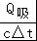=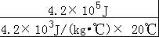=5kg．
故答案为：6×10⁵，5．

11．如图所示，边长为0.1m，密度是5×10³kg/m³的正方体金属块，放在面积为1m²的桌面上，当弹簧秤的读数为10N时，金属块对桌面的压强是 3900 Pa，金属块受到的合力为 0 N．
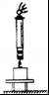
【考点】压强的大小及其计算；力的合成与应用．
【分析】由密度公式的变形公式求出金属块的质量，然后求出它对桌面的压力，应用压强公式求出它对桌面的压强；最后根据金属块所处的状态求出它受到的合力．
【解答】解：∵ρ=，
∴金属块的质量m=ρV=5×10³kg/m³×（0.1m）³=5kg，
金属块对桌面的压力N=G﹣F=mg﹣F=5kg×9.8N/kg﹣10N=39N，
金属块对桌面的压强p==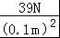=3900Pa；
由于金属块静止，处于平衡状态，则它所受到的合力为0N；
故答案为：3900；0．

12．如图所示电路中，电源电压恒定，滑动变阻器R₂的滑片滑到a端时，电阻R₁消耗的功率为7.2W；滑到b端时，电阻R₁消耗的功率为0.8W，此时电压表示数为4V．则电源电压为 6 V，滑片在b端时电流表的示数为 0.4 A．
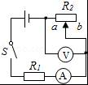
【考点】欧姆定律的应用．
【分析】由电路图可知，滑动变阻器R₂的滑片滑到a端时，电路为R₁的简单电路，根据P=表示出电阻R₁两端的电压即为电源的电压；滑到b端时，R₁与R₂串联，电压表测R₂两端的电压，电流表测电路中的电流，根据P=表示出电阻R₁两端的电压，利用串联电路的电压特点表示出电源的电压，利用电源的电压不变得出等式即可求出R₁的阻值，进一步求出电源的电压和电阻R₁两端的电压，根据P=UI和串联电路中的电流特点求出滑片在b端时电流表的示数．
【解答】解：由电路图可知，滑动变阻器R₂的滑片滑到a端时，电路为R₁的简单电路，
由P=可得，电源的电压：
U===3，
滑到b端时，R₁与R₂串联，电压表测R₂两端的电压，电流表测电路中的电流，
则R₁两端的电压：
U₁==，
因串联电路中总电压等于各分电压之和，
所以，电源的电压：
U=U₁+U₂=+4V，
因电源的电压不变，
所以，3=+4V，
解得：R₁=5Ω，
则电源的电压U===6V，
U₁===2V，
因串联电路中各处的电流相等，
所以，滑片在b端时电流表的示数：
I=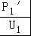=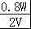=0.4A．
故答案为：6；0.4．

13．如图所示是当今流行的环保驱蚊用品﹣﹣电热液体蚊香器．蚊香器通电后其内部的发热部件对驱蚊液加热，过一会儿，可见其顶部有“白气”飘出，房间里弥漫着驱蚊液的清香，起到驱蚊和灭蚊的作用．请参照示例写出该蚊香器所涉及的物理现象与物理知识（不得与示例重复）示例：
物理现象：房间里弥漫着驱蚊液的清香
物理知识：分子在不停的作无规则运动
物理现象： 过一会儿，可见其顶部有“白气”飘出
物理知识： 驱蚊液先汽化，然后气态的驱蚊液到空气中遇冷液化产生的 ．
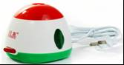
【考点】液化及液化现象．
【分析】物质由液态变成气态的现象叫做汽化，由气态变成液态的现象叫做液化．
【解答】答：物理现象：蚊香器通电后其内部的发热部件对驱蚊液加热，过一会儿，可见其顶部有“白气”飘出；
物理知识：驱蚊液先汽化，然后气态的驱蚊液到空气中遇冷液化产生的．

14．（1）如图1，虚线是通电螺线管外部的磁感线，在磁感线上用箭头标出磁感线方向；
（2）如图2，杠杆在力F₁的作用下处于平衡状态，作出F₁的力臂，并用L₁表示．
【考点】通电螺线管的磁场；力臂的画法．
【分析】（1）根据右手定则判断通电螺线管的磁极．在磁体外部磁感线总是从N极出发指向S极．
（2）根据力与力臂的关系进行画图，即过支点作力的作用线的垂线段；过力臂的末端作垂直于力臂的作用力．
【解答】解：（1）根据右手定则，伸出右手四指弯曲指向电流的方向，则大拇指所指的方向即通电螺线管的右端为S极，则左端为N极．在磁体外部磁感线总是从N极出发指向S极．所以磁感线上的箭头指向右端．答案如图所示：
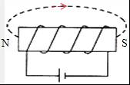
（2）反向延长力的作用线F₁，过支点O作垂直于F₁作用线的垂线段，如图所示：
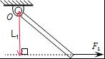

三、实验探究题（15题6分，16题6分，17题10分，共22分）
15．在利用光具座进行凸透镜成像的实验探究中：
（1）如图甲所示，一束平行于凸透镜主光轴的光线经过凸透镜后，在光屏上形成了一个最小、最亮的光斑．由图可知，该凸透镜的焦距是 11 cm．
（2）把烛焰放在距凸透镜16cm处时（如图乙），在凸透镜另一侧前后移动光屏，会在光屏上得到一个倒立、 放大 的实像．
（3）如果将蜡烛在乙图的基础上远离透镜，仍要在光屏上得到清晰的像，光屏应向 靠近 （选填“靠近”或“远离”）透镜的方向移动．
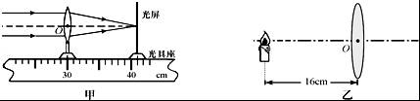
【考点】凸透镜成像规律及其探究实验；主光轴、光心、焦点和焦距．
【分析】根据凸透镜的焦点和焦距的定义进行判断．
根据物体在凸透镜的一倍焦距和二倍焦距之间的成像性质进行判断．
凸透镜成实像时，物距增大，像距减小，像变小．
【解答】解：（1）平行于主光轴的光线经凸透镜折射后会聚在主光轴上一点，这点是凸透镜的焦点．
焦点到光心的距离是凸透镜的焦距，所以凸透镜的焦距是11cm．
（2）凸透镜的焦距是11cm，烛焰放在距凸透镜16cm处时，物体在凸透镜的一倍焦距和二倍焦距之间，成倒立放大的实像．
（3）将蜡烛在乙图的基础上远离透镜，物距增大，像距要减小，所以光屏靠近凸透镜，才能在光屏上得到清晰的像．
故答案为：（1）11；（2）放大；（3）靠近．

16．如图，是某种物质熔化过程中的“时间﹣温度”图象，由图可判断该物质是 晶体 （选填“晶体”或“非晶体”），加热至第10min时，物质的状态为 固液混合态 ．（选填“固态”、“液态”或“固液混合态”）
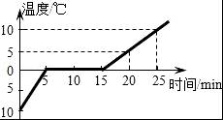
【考点】熔化和凝固的温度—时间图象．
【分析】（1）晶体有一定的熔化温度，非晶体没有一定的熔化温度，这是晶体和非晶体的区别；
（2）分析图象发现物质从第1min开始熔化，到第4min熔化结束，熔化之前是固态，熔化过程中是固液共存状态，熔化结束后变成液态．
【解答】解：由图可见，该物质图象上有一段与时间轴平行的直线，表示该物质在熔化过程中不断吸热，温度保持不变，因此该物质为晶体；
物质的熔化过程是从第5min到第15min，因此在第10min时物质处于固液共存态．
故答案为：晶体；固液混合态．

17．某同学在“探究浮力大小与哪些因素有关”的实验中：
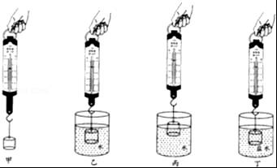
（1）如图甲、乙，先用弹簧测力计吊着石块，弹簧测力计的示数为1.6N，然后让石块完全浸没在水中，弹簧测力计的示数变为1.2N，则石块受到水的浮力为 0.4 N．
（2）如图丙，用弹簧测力计缓慢将石块拉出水面，随着石块露出水面的体积越来越大，观察到弹簧测力计的示数也越来越大，则石块受到的水的浮力越来越 小 （选填“大”或“小”）．说明浮力的大小与石块浸入水中的 体积 有关．
（3）通过比较图乙和图 丁 ，可以探究浮力大小跟液体密度是否有关．
（4）石块的密度为 4×10³ Kg/m³
（5）若完全浸没在盐水中弹簧测力计的示数为1.1N，则盐水的密度为 1.25×10³ Kg/m³．
【考点】探究浮力大小的实验．
【分析】（1）石块受到的浮力等于重力与测力计示数之差；
（2）浮力与排开液体的体积和液体密度有关，所以应用控制变量法分析图示实验，根据实验现象分析答题；
（3）探究浮力与液体密度的关系，液体的密度不同，其它量相同；
（4）由浮力公式的变形公式求出物体浸没在水中时排开水的体积，即物体的体积；根据重量求出物体质量，由ρ=计算出物体的密度；
（5）根据在水中所受浮力求得石块的体积，由在盐水中的浮力求出盐水的密度．
【解答】解：
（1）由题意可知，石块受到的浮力：F_{浮}=G﹣F=1.6N﹣1.2N=0.4N；
（2）石块受到的浮力：F_{浮}=G﹣F，石块的重力G不变，测力计示数F越来越大，则石块受到的浮力越来越小，说明浮力的大小与石块浸入水中的体积有关；
（3）由图乙和丁可知，物体都浸没在液体中，所以排开液体的体积相同，液体的密度不同，所以可以探究浮力与液体密度的关系；
（4）由公式F_{浮}=ρ_{水}gV_{排}可知，
石块的体积V=V_{排}=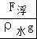=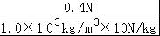=4×10^{﹣5}m³；
石块的质量m==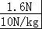=0.16kg，
石块的密度ρ==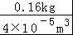=4×10³kg/m³；
（5）石块在盐水中所受浮力F_{浮}′=1.6N﹣1.1N=0.5N；
则盐水的密度为：ρ_{盐水}=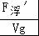=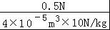=1.25×10³kg/m³．
故答案为：（1）0.4；（2）小；体积；（3）丁；（4）4×10³；（5）1.25×10³．

18．小明同学利用电压表和电流表“测量小灯泡的电阻值”（已知小灯泡的额定电压为2.5V，滑动变阻器的规格是“1A，30Ω”），实验电路图如图1所示：
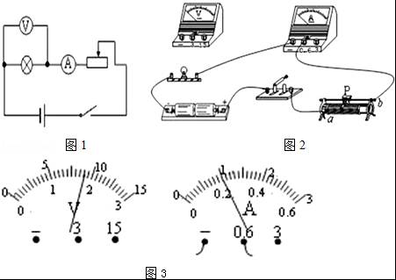
（1）按图1所示的电路图，将图2中的电压表正确连入电路（用笔画线代替导线）．
（2）在连接电路前，开关应断开；连接电路后，滑片P应移到 b （填“a”或“b”）端再闭合开关；实验中，当滑片P移到某一位置时，电流表A和电压表V示数如图3所示，则此时小灯泡的阻值为 9 Ω．
（3）小明在实验时，小灯泡突然熄灭，检查发现电流的示数为零，电压表的示数接近电源电压，请你帮小明分析电路的故障可能是： 灯泡断路 ；
（4）若小红同学想用已连好的电路“测小灯泡的额定电功率”，请你帮他把主要的实验步骤补充完整：
①移动滑动变阻器的滑片P，使电压表的示数为 2.5 V时，读出电流表的示数；
②利用原理： P=UI 计算出小灯泡的额定电功率．
（5）同组的小刚找来了几个定值电阻替代小灯泡，想探究“电流与电阻的关系”，此实验要用 控制变量 方法，所以他移动滑动变阻器使电压表始终为2V，那么他使用的定值电阻最大就不能超过 60 Ω．
【考点】伏安法测电阻的探究实验；串联电路的电压规律；欧姆定律的应用；探究电流与电压、电阻的关系实验．
【分析】（1）根据灯的额定电压确定电压表选用的量程后连接电路；
（2）闭合开关前，滑动变阻器连入电路中的电阻最大，滑片P以左电阻丝连入电路，据此确定滑片的位置；确定电压表、电流表小量程的分度值读数，根据欧姆定律求电阻大小；
（3）电流的示数为零，说明电路断路或电路的总电阻很大，电压表的示数接近电源电压，说明电压表之外的部分连接完好，据此判断故障所在；
（4）①根据额定功率的定义作答；②测电功率的原理P=UI；
（5）探究“电流与电阻的关系”时，要控制不同定值电阻的电压保持不变；由题目条件可知变阻器分得的电压，根据分压原理求定值电阻的最大值．
【解答】解：（1）小灯泡的额定电压为2.5V＜3V，电压表选用小量程，电压表并联在灯的两端，如图所示：
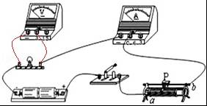
（2）在连接电路时，开关应断开，滑动变阻器连入电路中的电阻最大，滑片置于b端；
电压表小量程的分度值为0.1V，示数为1.8V，电流表小量程的分度值为0.02A，示数为0.2A，此时小灯泡的阻值为R=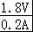=9Ω；
（3）电流的示数为零，说明电路断路或电路的总电阻很大，电压表的示数接近电源电压，说明电压表之外的部分连接完好，所以，可判断出与电压表并联的灯可能出现了断路，导致电压表与其它元件串联了；
（4）①移动滑动变阻器的滑片P，使电压表的示数为额定电压2.5V时，读出电流表的示数；②利用原理：P=UI计算出小灯泡的额定电功率；
（5）探究“电流与电阻的关系”时，要控制不同定值电阻的电压保持不变，要用到控制变量法；
他移动滑动变阻器使电压表始终为2V，则滑动变阻器分去的电压为3V﹣2V=1V，根据分压原理， ==，因变阻器连入电路的最大阻值为30Ω，所以，定值电阻的最大阻值R_{定}=2R_{变}=2×30Ω=60Ω．
故答案为：（1）如上图所示；
（2）b；9；
（3）灯泡断路；
（4）①2.5；②P=UI；
（5）控制变量法；60．

四、论述与计算题（18题6分，19题8分，20题8分，共22分．解答应写出必要的文字说明、步骤和公式，只写出最后结果的不能给分）
19．如图所示的电路中，R₂的阻值为5Ω．闭合开关之后，电压表的示数为8Ⅴ，电流表的示数为1A，求：
（1）电阻R₁的阻值
（2）电源电压．
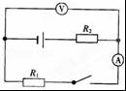
【考点】欧姆定律的应用；电阻的串联．
【分析】由电路图可知，R₁与R₂串联，电流表测电路中的电流，电压表测R₁两端的电压．
（1）根据欧姆定律求出电阻R₁的阻值；
（2）根据串联电路的电阻特点和欧姆定律求出电源的电压．
【解答】解：由电路图可知，R₁与R₂串联，电流表测电路中的电流，电压表测R₁两端的电压．
（1）根据欧姆定律可得，电阻R₁的阻值：
R₁===8Ω；
（2）∵串联电路中总电阻等于各分电阻之和，
∴电源的电压：
U=I（R₁+R₂）=1A×（8Ω+5Ω）=13V．
答：（1）电阻R₁的阻值为8Ω；
（2）电源电压为13V．

20．如图1所示，是用滑轮组在水中打捞文物的示意图，该均匀实心文物的密度为8×10³Kg/m³，体积为1000cm³，在拉力F作用下从水中缓慢上升到岸上，拉力F的大小随文物上升的高度h的变化情况如图2所示．（g=10N/Kg）
（1）求在文物还未露出水面时文物受到的浮力；
（2）在文物还未露出水面时若物体匀速上升的速度为0.1m/s，求此时拉力F的功率；
（3）求在文物离开水面后继续缓慢上升过程中滑轮组的机械效率．
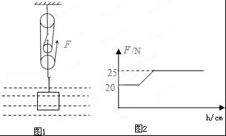
【考点】阿基米德原理；滑轮（组）的机械效率；功率的计算．
【分析】（1）知道文物的体积（浸没水中排开水的体积）利用阿基米德原理求文物受到的浮力；
（2）由图1知，承担物重的绳子股数n=4，则拉力F移动的距离S=4h，拉力F移动速度v₁=4v₂，由图2知，在文物还未露出水面时拉力F的大小，利用P===Fv求拉力F做功的功率；
（3）知道物体A的体积和密度，利用G=mg=ρVg求物体A的重力，由图2知，在文物离开水面后拉力F的大小，利用η=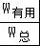=求滑轮组的机械效率．
【解答】解：
（1）文物还未露出水面时受到的浮力F_{浮}为：
F_{浮}=ρ_{水}gV_{排}
=1.0×10³kg/m³×10N/kg×1000×10^{﹣6}m³
=10N；
（2）由图1知，承担物重的绳子股数n=4，则拉力F移动速度v₁=4v₂=4×0.1m/s=0.4m/s，
由图2知，在文物还未露出水面时拉力F₁=20N，
∵P===Fv，
∴拉力F做功的功率P为：
P=F₁v₁=20N×0.4m/s=8W；
（3）物体A的重力G为：
G=mg=ρ_{物}gV_{物}
=8.0×10³kg/m³×10N/kg×1000×10^{﹣6}m³
=80N，
由图2知，在文物离开水面后拉力F的大小为F′=25N，
滑轮组的机械效率：
η=×100%
=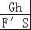×100%
=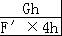×100%
=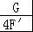×100%
=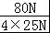×100%
=80%．
答：（1）在文物还未露出水面时文物受到的浮力为10N；
（2）拉力F的功率为8W
（3）在文物离开水面后继续缓慢上升过程中滑轮组的机械效率为80%．

21．如图所示，是小勇设计的某电器设备的部分电路．电源电压9V保持不变，灯泡L标有“8V 4W”字样，电流表的量程为0～3A，电压表的量程为0～15V，滑动变阻器R₂的最大阻值为20Ω．闭合开关S和S₁时，电路消耗的功率为4.05W．（不计灯丝电阻随温度的变化）求：
（1）小灯泡L的电阻；
（2）开关S、S₁、S₂都闭合时，通过电流表的最小电流；
（3）在不超过电表量程和灯泡额定电压的条件下，只闭合开关S₂时滑动变阻器R₂的电功率变化范围．
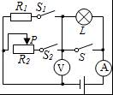
【考点】欧姆定律的应用；电功率的计算．
【分析】（1）根据P=求出灯泡的电阻；
（2）开关S、S₁、S₂都闭合时，两电阻并联，灯泡被短路，当R₂全部接入电路时，电路中电阻最大，由I=可知此时，在U一定时，电路中电流最小，结合并联电路特点求出电流表的示数；
（3）当只闭合S₂时，R₂和L串联，结合电流表、电压表以及灯的额定电压，利用P=UI求出滑动变阻器的电功率变化范围．
【解答】解：（1）因为灯的额定电压为U_{L}=8V，额定功率为P_{L}=4W，则由P=可得灯的电阻为：R_{L}==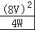=16Ω；
（2）闭合开关S和S₁时，灯泡短路，R₁单独接入电路，此时其两端电压为U=9V，又知电路消耗的功率为P₁=4.05W
由P=可得灯的电阻为：R₁==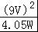=20Ω；
开关S、S₁、S₂都闭合时，两电阻并联，灯泡被短路，当R₂全部接入电路时，电路中电阻最大，
由I=可知此时，通过R₁的电流为：I₁==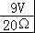=0.45A
通过R₂的电流为：I₂===0.45A，
并联电路中干路电流等于各支路电流之和，故I=I₁+I₂=0.45A+0.45A=0.9A；
（3）当只闭合S₂时，R₂和L串联，灯泡正常发光时，电压为U_{L}=8V，额定功率为P_{L}=4W，
额定电流为I_{L}===0.5A＜3A，故电路中最大电流为I=0.5A，
当变阻器接入电路阻值最大时，电路中的最小电流I′=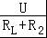=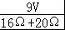=0.25A，此时各元件是安全的．
所以在不超过电表量程和灯泡额定电压的条件下，电路中电流的取值范围为0.25A～0.5A．
滑动变阻器消耗的功率为P=U₂I=（U﹣U_{L实}）I=（9V﹣IR_{L}）I=9V×I﹣16Ω×I²=W﹣（4I﹣）²W ①
当4I﹣=0即I=A＜0.5A时，R₂的功率最大P_{max}=W≈1.27W；
根据前面推出的变阻器消耗功率与电流的二次函数表达式作出P﹣I图象，如图所示
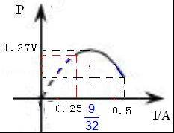
根据图象可知，当电流最大为0.5A时，滑动变阻器消耗的电功率最小，此时灯泡正常发光．
此时滑动变阻器两端电压为U′=U﹣U_{L}=9V﹣8V=1V，滑动变阻器消耗的电功率为P₁=U′I_{L}=1V×0.5A=0.5W；
故滑动变阻器R₂的电功率变化范围为0.5W～1.27W．
答：（1）小灯泡L的电阻16Ω；
（2）开关S、S₁、S₂都闭合时，通过电流表的最小电流0.9A；
（3）在不超过电表量程和灯泡额定电压的条件下，只闭合开关S₂时滑动变阻器R₂的电功率变化范围0.5W～1.27W．

